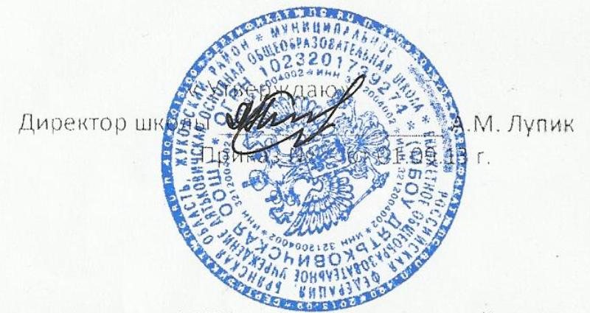

**улица Лесная**

**улица Полевая**

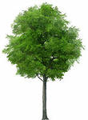



**улица Юбилейная**

**улица Сельская**





**улица Красногорская**



**улица Почтовая**



**ЦЕНТРАЛЬНАЯ ТРАССА ЦЕНТРАЛЬНАЯ ТРАССА**

**А**